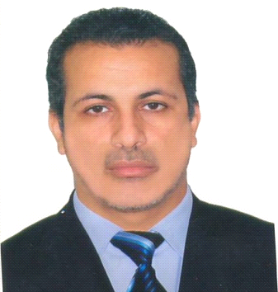YACINE MERAH

Née le 17/02/1975 à Alger

29, cités des 30 logements Mellal Mohamed STAOUALI ALGER

TEL: 0542 550568 /0696002168Permis de conduire : Catégorie « B »

Email: [yacine.st2008@yahoo.fr](mailto:yacine.st2008@yahoo.fr)

**CURRICULUM VITAE**

**Diplômes et Formations :**

Technicien Supérieur en Maintenance Informatique industrielle en 2003

**TSS NV3 INSTRIMENTISTE IAP ARZEW 2017**

Technicien en électronique en 2001

Technicien en électromécanique en 2005

Technicien en électricité bâtiment en 1998

Technicien on maintenance machine (CHECKTRONIC ET FOLIOTRONIC)

**Compétences:**

Informatiques soft hard

- Maintenance des équipements électroniques et Informatiques.

- instrumentiste tuyauteur et régulation

Maintenance et installation des caméras de surveillances

- Maintenance des appareilles et machines Et électromécanique

- Maintenance des imprimant de bureaux et industriel

- Connaissance en électromécanique

- conception et Maintenance électronique

- très bonne Connaissance en informatique (excelle Word…etc.)

- Exilent négociateur domaine achat et vente ; plus organisation

De bureau et gestion des taches.

**Gestions:**

Gestion du personnelle

Planification des taches quotidiennes

Programmation

formation sur SAP

Réparation des automates et l’équipement bancaire.

Formations sur les équipements : DELARUE, NCR, MAGNER ET GLORY

Formations sur les équipements : DELPHAX, CHECKTRONIC ET FOLIO

Installation des automates, connexion a distance et mise en marche

Installation réseaux local et configuration (TCP/IP, X25…)

Gestion des demandes des clients.

Organisation et programmation de travail.

**Expérience professionnelle :plus de 15 ans**

actuellement j'aucCupe un post de QA/QC ET CONTROL CNDT

CONDUCTEUR TRAVAUX instrumentiste **GTP SONATRACH sur le site de HASSI BEKINE ( EL MERK ET CPF)**

responsable de service technique LABOREF CHERAGA

superviseur de maintenance chez mondilèz internationale (lu Algérie)

Responsable de matérielle de production audiovisuelle et éclairagiste chez WATAN TV (03 mois)

Manager des Ventes chez GRS ELECTRONICS (04 mois)

Responsable de la production système informatique ERP SAP auprès de SARL SIMODECO (01 mois)

Informaticien et gestion de matérielle de production audiovisuelle KBC (02 mois)

Technicien Opérateur chez HTS(11 années)

-responsable de service chéquiers HTP chez HTS (3 années)

Technicien installateurs et réparation des automates bancaire (01 ans)

Technicien Supérieur en Informatique au sein du Ministère de la santé (01 ans)

**Projets :**

- Stage de fin d’études au niveau de la SONATRACH direction PED département informatique 09/12/2000 au 30/09/2002

-Programmation d’un microcontrôleur PIC du 09/12/2000 au 30/09/2002

-Conception et réalisation d’un amplificateur de son (Mini projet).

- Réalisation d’un dispositif de graduation de Tension (mini projet).

- Electricien bâtiment pendant le service national.

- Maintenance et installation des caméras de surveillances

**Langues :**

Arabe, Ecris, Parlé, Lu Bon

Français, Ecris, Parlé, Lu Bon

Anglais, Ecris, Parlé, Lu, Moyens

**Divers :**

Bonne présentation

Qualité d’expression

Autonomie

Sens de l’écoute développée

Méthodique, organisationnel

Aptitude a travaillé en équipe

Sens de communication très développée

Capable de travaillé sous pression